Nivel 1
Centrado • Negrita • Cada Palabra Iniciando en Mayúscula
Texto inicia en nuevo párrafo

Nivel 2
Alineado a la izquierda • Negrita • Cada Palabra Iniciando en Mayúscula
Texto inicia en nuevo párrafo

Nivel 3
Alineado a la izquierda • Negrita • Cursiva • Cada Palabra Iniciando en Mayúscula
Texto inicia en nuevo párrafo

Nivel 4
Alineado a la izquierda • Negrita • Cada Palabra Iniciando en Mayúscula • Con sangría de 1⁄2 pulgada (1.27 cm) • Con punto final.
Texto inicia en la misma línea

Nivel 5
Alineado a la izquierda • Negrita • Cursiva • Cada Palabra
Iniciando en Mayúscula • Con sangría de 1⁄2 pulgada (1.27 cm) •
Con punto final. Texto inicia en la misma línea

Ejemplo de títulos y subtítulo APA
Para que el ejemplo anterior quede más claro, vea un ejemplo real de títulos abajo utilizando la versión más actualizada de APA.
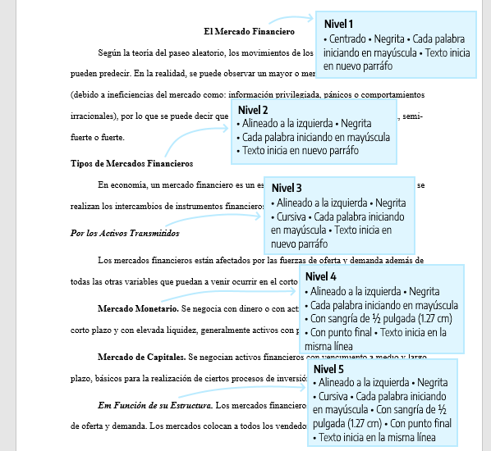Debes utilizar los niveles de títulos consecutivamente. Si tu documento cuenta con hasta tres niveles de títulos, entonces debes utilizar los tres primeros estilos de encabezados mostrados en la tabla anterior.

Atención
- Evite tener solo un subtítulo debajo de un nivel;
- No etiquete los títulos y subtítulos con números o letras; (OPCIONAL)
- Los títulos y subtítulos deben tener interlineado doble;

Capitulo 2

Títulos

Título

títulos

Títulos

Capitulo 3

Títulos

títulos

títulos

títulos

